

**Druhá etapa projektu luxusních vil Březový háj se blíží k dokončení. K nahlédnutí je prémiově zařízený vzorový dům**

***Tisková zpráva, 25. 6. 2024 - V obci Předboj finišuje výstavba exkluzivního rezidenčního projektu Březový háj, jenž zahrnuje celkem 19 vil a jeden bungalov. Na své nové majitele čekají poslední tři domy v rámci druhé etapy. Ta roste na západní straně areálu a měla by být celá zkolaudovaná do konce roku. První fáze se 16 nemovitostmi je již úspěšně dokončená a vyprodaná. Pro zájemce je nachystaný vzorový dům, který se stejně jako další vily ze druhé etapy vyznačuje nejvyššími standardy. Výhradní prodej zajišťuje realitní kancelář Luxent – Exclusive Properties.***

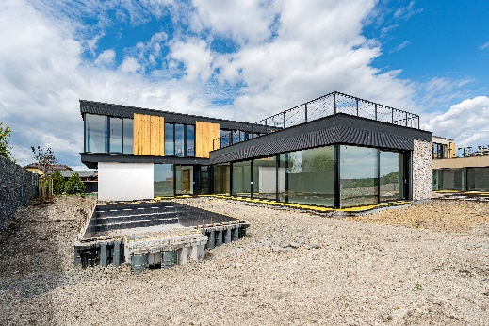Všechny čtyři domy ze druhé etapy projektu [Březový háj](https://www.luxent.cz/developersky-projekt-brezovy-haj/42/) o dispozicích 6+kk a 7+kk s užitnou plochou od 471 do 591 m2 mají kompletně dokončené exteriéry. Nyní proběhnou práce na interiérech dle navržených standardů, které má každá nemovitost jiné a každá tedy bude originální. Vila BH 4 má interiér v té nejvyšší kvalitě již hotový a slouží nyní jako vzorový dům. Aktuálně probíhá úprava zahrady a terénu. Následně bude dokončena terasa a zapuštěné sezení u bazénu.

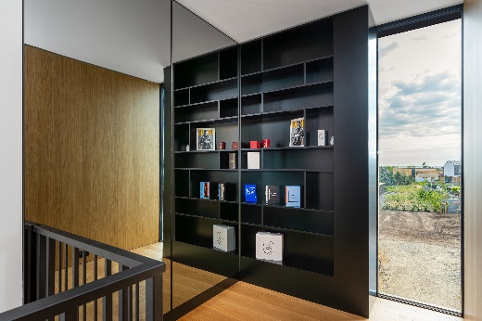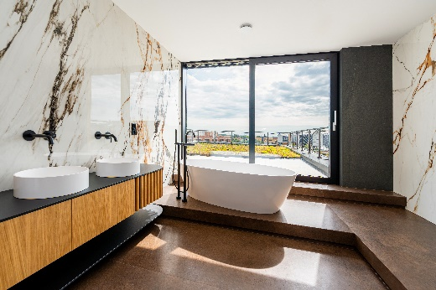*„Všechny čtyři vily ze druhé etapy nabízejí opravdu zcela exkluzivní bydlení, které se hodí pro tu nejnáročnější klientelu. Troufám si říct, že mezi tuzemskými developerskými projekty můžeme Březový háj označit za skutečný skvost, který zájemci nikde jinde nenajdou. A nyní mají jedinečnou příležitost si zde pořídit výjimečné bydlení, jež splní veškeré jejich požadavky. Vzorový dům, jehož vybavení klade důraz na kvalitu, jedinečný design a začlenění špičkových technologií, může zájemce inspirovat, jak si takovou luxusní vilu zařídit,“* popisuje makléřka společnosti[Luxent – Exclusive Properties](http://www.luxent.cz/)Romana Čermáková. Prémiové vybavení vzorového domu zahrnuje například velkoformátovou dlažbu a obklady stěn Porcelanosa, dřevěné podlahy a obklady stěn v hale v dekoru dubové dýhy, sanitární zařízení od Villeroy & Boch či baterie Steinberg. Interiérové dveře vyrobené na zakázku jsou bezfalcové s magnetickými zámky a jsou doplněny o minimalistické kliky v černém matu. Samozřejmostí jsou hliníková okna s trojskly. *„V hlavní, rodičovské koupelně představuje dominantu monolitická vana Casabath, která je díky víceúrovňovému členění kreativně umístěna u proskleného vstupu na střešní terasu. Prostorná ložnice s vlastním obytným prostorem tak nejen ztělesňuje sofistikovanou eleganci, ale nabízí i dostatek soukromí a nádherné prosluněné výhledy,“* doplňuje Romana Čermáková.

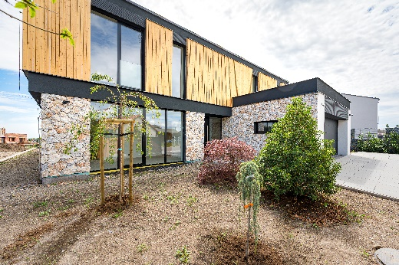Ke všem exkluzivním nemovitostem druhé etapy náleží na pozemcích o velikosti od 1 140 do 1 250 m2 prostorné terasy o celkové rozloze od 90 do 95 m2 a také bazén 8x4 m. Soukromí nových majitelů umocňuje dřevěné oplocení. V přízemí dvoupodlažních vil se nachází garáž pro dva vozy, sklad, samostatné WC, technická místnost, spíž, pracovna se vstupem na terasu a k bazénu, pokoj pro hosty s koupelnou se sprchovým koutem, šatna a prostorný obývací pokoj s kuchyní, který nabízí díky velkému plošnému prosklení působivý výhled na terasu, bazén a do zahrady. V prvním patře je velkorysá hlavní ložnice, jež má i svou obytnou část, dále prostornou šatnu, koupelnu s vanou i se sprchovým koutem a vstup na slunnou střešní terasu. Dále jsou zde další dvě velké ložnice a každá z nich má vlastní koupelnu. Orientace ložnic je na jih, východ a západ. K domům kromě garáže náleží také čtyři venkovní stání. Dvě vily mají ještě suterén, který lze díky umístění v zapuštěném nejspodnějším patře domu a výstupu na zahradu využívat jako oddělenou pracovnu či wellness a relaxační zónu.

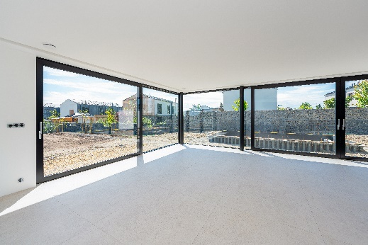Standardy nízkoenergetických luxusních domů zahrnují chytrou domácnost Loxone a rekuperaci Zehnder. O maximální tepelný komfort se postará tepelné čerpadlo země-voda s integrovaným zásobníkem teplé užitkové vody a podlahové vytápění, které zahrnuje také chlazení. Vily mají rovněž přípravu na fotovoltaiku a elektronický zabezpečovací systém. Nechybí ani příprava pro dobíjení automobilu či retenční nádrž. Vchodové dveře i okna s izolačním trojsklem jsou hliníková v černé barvě, s HS portálem a předokenními žaluziemi. Součástí projektu jsou zelené plochy, a to jak soukromé v rámci jednotlivých pozemků, tak i v podobě veřejné zeleně. Architektura a design vychází z individuálních návrhů známých architektů JK Architekti a ateliéru Morix.

Projekt [Březový háj](https://www.vilybrezovyhaj.cz/) vyrostl v lokalitě Praha-východ, která je vyhledávána pro blízkost hlavnímu 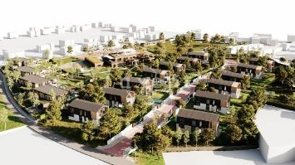městu a současně okouzlí nedalekou přírodou. Přímo v obci Předboj se nachází mateřská škola, ordinace praktického lékaře, několik obchodů, devítijamkové golfové hřiště s restaurací a hotelem. O sportovní vyžití se postará rovněž dětské hřiště a víceúčelový sportovní areál pro volejbal, florbal, malou kopanou, nohejbal, tenis a basketbal. Další občanskou vybavenost zajišťuje nedaleká obec Líbeznice (5 km). Okolí tvoří středočeská příroda s převážně listnatými lesy, která vybízí k procházkám, cykloturistice či rybaření. Budoucí rezidenti ocení i dobrou dostupnost do metropole – Předboj leží 16 km severně od centra Prahy, 7 km od hranice hlavního města. Autem tak lze za 10 min dojet na metro C - Letňany, za 28 min autobusem pak na metro C - Ládví.

*R**ealitní kancelář*[Luxent – Exclusive Properties](http://www.luxent.cz/) *působí na českém trhu od roku 2008 a za 16 let svého fungování se stala jedním z významných aktérů na trhu s exkluzivními nemovitostmi. Nabízí komplexní spektrum služeb od zprostředkování prodeje, koupě a pronájmu nemovitosti přes investiční, finanční a projektové poradenství až po marketingové a analytické služby. Portfolio společnosti zahrnuje rezidenční, historické i komerční objekty. Za dobu své existence kancelář zprostředkovala prodej a pronájem více než 3 000 nemovitostí. Součástí činnosti realitní kanceláře Luxent – Exclusive Properties je také spolupráce s developery. Mezi aktuálně nabízené developerské projekty patří například krkonošské apartmány Harrachov Peaks a Apartmány Albeřice či exkluzivní apartmány Laka Living na Šumavě, komorní projekt Červený Dub v Kostelci nad Černými lesy, luxusní vilová čtvrť Březový háj v Předboji severně od Prahy, Rezidence Brodce u Mladé Boleslavi nebo projekty loftového bydlení v Praze 5 (Garden Lofts a Lofty Anděl). Luxent se věnuje také prodeji rekreačních zahraničních nemovitostí, například ve Vídni, Dubaji, Chorvatsku, Španělsku, Ománu, Indonésii či projektu Marina Liptov na Slovensku.*

***Další informace:***

**Crest Communications**

Marcela Kukaňová, tel.: 731 613 618, [marcela.kukanova@crestcom.cz](mailto:marcela.kukanova@crestcom.cz)

Michaela Muczková, tel.: 778 543 041, [michaela.muczkova@crestcom.cz](mailto:michaela.muczkova@crestcom.cz)

[www.crestcom.cz](http://www.crestcom.cz)**;** [www.luxent.cz](http://www.luxent.cz)